ИВАНТЕЕВСКОЕ РАЙОННОЕ СОБРАНИЕ
ИВАНТЕЕВСКОГО МУНИЦИПАЛЬНОГО РАЙОНА
САРАТОВСКОЙ ОБЛАСТИ

Тридцать седьмое заседание пятого созыва
проект
РЕШЕНИЕ №

от 23 октября 2019 года
с. Ивантеевка

О вынесении на публичные слушания
проекта решения районного Собрания
«О внесении изменений
в Правила землепользования и застройки
территории Ивановского муниципального образования
Ивантеевского муниципального района
Саратовской области»

В соответствии с Градостроительным кодексом Российской Федерации, Федеральным законом от 06.10.2003 №131-ФЗ «Об общих принципах организации местного самоуправления в Российской Федерации», решением районного Собрания от 26.05.2010 г. №45 «Об утверждении Положения «О публичных слушаниях» (с изменениями и дополнениями) и на основании статей 11,19 Устава Ивантеевского муниципального района, Ивантеевское районное Собрание РЕШИЛО:
1. Вынести на публичные слушания проект решения районного Собрания «О внесении изменений в Правила землепользования и застройки территории Ивановского муниципального образования Ивантеевского муниципального района Саратовской области» (Прилагается).
2. Публичные слушания назначаются на 25 октября 2019 года в зале СДК с. Ивановка Ивановского муниципального образования Ивантеевского муниципального района по адресу: с. Ивановка, ул. Кооперативная д. 49.
3. Комиссии по землепользованию и застройке администрации Ивантеевского муниципального района Саратовской области:
3.1. опубликовать информацию о дате, времени, месте проведения публичных слушаний по проекту о внесении изменений в Правила землепользования и застройки территории Ивановского муниципального образования Ивантеевского муниципального района Саратовской области.
3.2. организовать проведение публичных слушаний по проекту о внесении изменений в Правила землепользования и застройки территории Ивановского муниципального образования Ивантеевского муниципального района Саратовской области в установленном действующим законодательством порядке.
3.3. в установленные законодательством сроки по проекту о внесении изменений в Правила землепользования и застройки территории Ивановского муниципального образования Ивантеевского муниципального района Саратовской области опубликовать заключение о результатах публичных слушаний.
4. Опубликовать настоящее решение в официальном информационном бюллетене «Вестник Ивантеевского муниципального района» и разместить на сайте администрации Ивантеевского муниципального района в сети «Интернет».
5. Настоящее решение вступает в силу со дня официального опубликования.

Председатель Ивантеевского
районного Собрания А.М. Нелин

Приложение №1
к решению районного Собрания
от 23.10.2019 г. №
«О вынесении на публичные слушания
проекта решения районного Собрания
«О внесении изменений
в Правила землепользования и застройки
территории Ивановского муниципального образования
Ивантеевского муниципального района
Саратовской области»

РЕШЕНИЕ (проект)

от 23 октября 2019 года

с. Ивантеевка

О внесении изменений
в Правила землепользования и застройки
территории Ивановского муниципального образования
Ивантеевского муниципального района
Саратовской области

В соответствии с Градостроительным кодексом Российской Федерации, Федеральным законом от 06.10.2003 №131-ФЗ «Об общих принципах организации местного самоуправления в Российской Федерации», решением районного Собрания от 26.05.2010 г. №45 «Об утверждении Положения «О публичных слушаниях» (с изменениями и дополнениями) и на основании статей 11,19 Устава Ивантеевского муниципального района, Ивантеевское районное Собрание РЕШИЛО:
1. Принять проект внесения изменений в Правила землепользования и застройки территории Ивановского муниципального образования Ивантеевского муниципального района Саратовской области:

1.1. Внести в статью 26. Карта градостроительного зонирования территории с. Ивановка изменения:
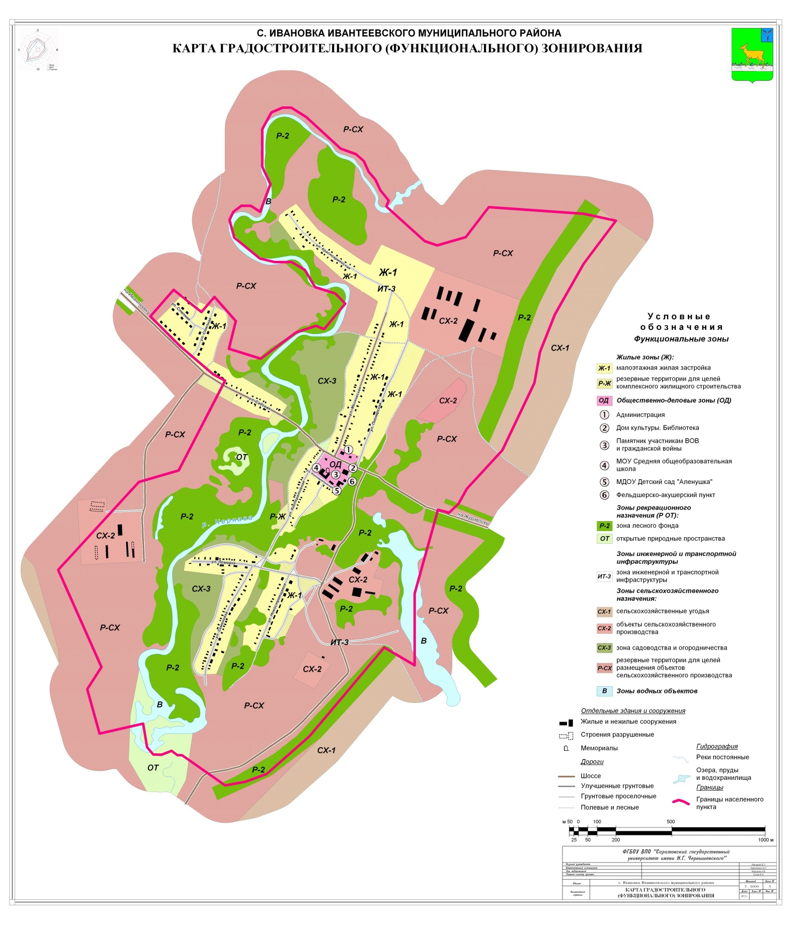

1.2. Внести в статью 27. Карта зон с особыми условиями использования территории с. Ивановка:
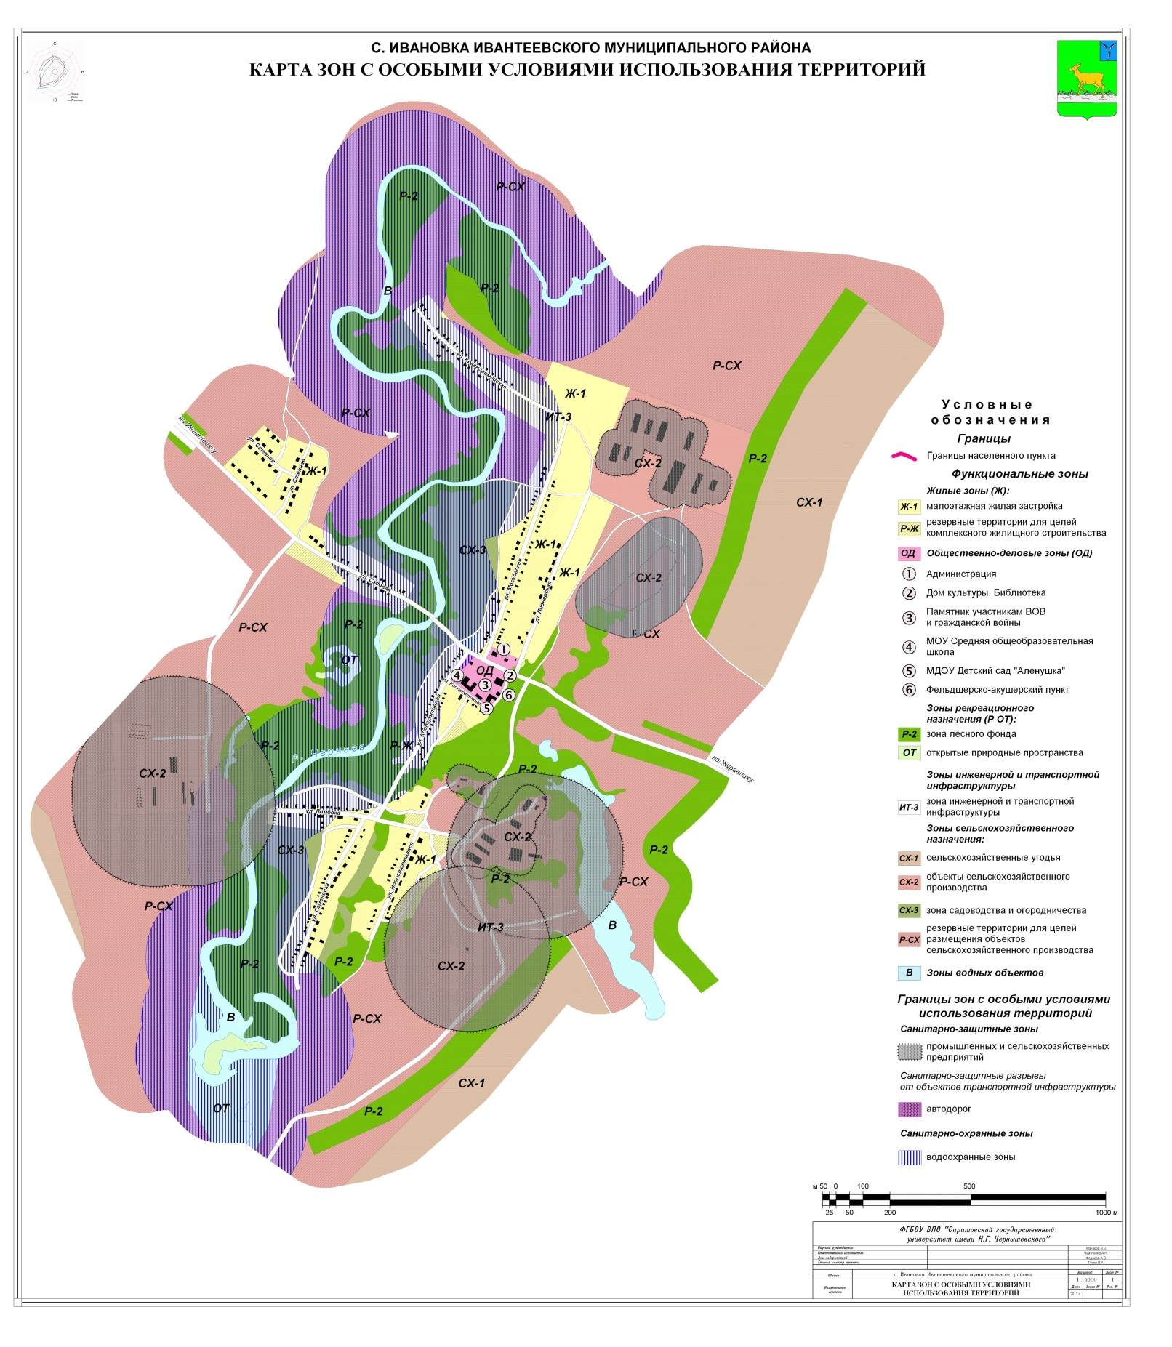Председатель Ивантеевского
районного Собрания А.М. Нелин

